スモスタ！ in こおりやま広域圏
スモールスタート支援事業2020 募集要項

- 「スモールスタート支援事業（通称：スモスタ！）とは
スモスタは、住民、地域団体、企業等から提案される先駆的かつ実験的なプロジェクトを、さまざまな分野の支援者たちが連携してサポートする、福島県をリードする新たな地域活性化の取り組みです。

対象は「こおりやま広域圏」16市町村※に関わる住民、団体、企業等からのプロジェクトすべてが該当します。ゼロから始めるチャレンジのほか、課題や悩みがあって次のステップに進めない取り組みも対象です。

どんな未来も始まりは勇気ある小さな一歩。
私たちと一緒に、最初の一歩を踏み出してみませんか？
誰かの「始めたい！」をみんなで応援できる地域づくりを「スモスタ！」から始めます！

※「こおりやま広域圏」は、連携中枢都市圏の制度により次の16市町村で形成されています。
郡山市、須賀川市、二本松市、田村市、本宮市、大玉村、鏡石町、天栄村、猪苗代町、
石川町、玉川村、平田村、浅川町、古殿町、三春町、小野町

- 支援の概要
（１）支援の対象となるプロジェクト
「こおりやま広域圏」16市町村で行われる、身近な地域の困りごとの解決や、元気な地域を創るための取り組み、地域をより良くするための新しいチャレンジで、将来的に自立した活動・採算が取れる事業を目指すものが対象です（応募時点での自立や採算の見通しは選考に関係しません）。
加えて、新型コロナウイルスを想定した「新しい生活様式」の下で実行可能な内容であるとともに、AIやICT等を活用した感染症拡大の防止策や産業・生活・健康および地域の活力を維持・向上させる取り組みを歓迎します。
上記に該当するプロジェクトであれば分野は問いませんが、具体的な例としては下記のようなテーマのプロジェクトを想定しています。
【 Ⅰ 産業分野 】
- リモートワーク、多様な働き方や社会との関わり方の提案
- 地場産業に着目したコミュニティ活性化や継承者の育成
- 使われていない資産（土地や部屋、モノや時間 etc…）のシェア、利活用
- 地域企業の魅力向上、働き方改革の推進
- 学校、若者、高齢者などとの連携促進
- 農業・林業などの高付加価値化
- 地域で働く方々の教育やネットワーク形成 など

【 Ⅱ 交流・観光分野 】
- 地域の伝統行事による観光交流促進
- 都市部などとの交流、関係人口の拡大、移住定住の促進
- 地域の情報・イベントなどの発信 など

【 Ⅲ 子育て・教育・生涯学習分野 】
- 地域の活動、就業体験、文化スポーツ活動などの促進
- 子育て支援、継続就労のための支援
- プログラミング教育などへの対応
- インターンシップなど子どもたちの働き方学習の支援 など

【 Ⅳ 保健・福祉分野】
- 一人暮らし世帯などの見守り、買物支援
- 高齢者などが社会で活躍できる仕組みづくり
- ダイバーシティ（多文化共生社会）の推進
- 生活困窮の予防、自立のための仕組みづくり
- 高齢者の社会参加、地域参加の促進 など

【 Ⅴ 交通・土地利用分野 】
- 空き地・空き家・遊休地などを利用した地域活性化
- 過疎地域を支える新しい流通サービスや、生活圏内での移動に困難を抱える人をサポートする新しい仕組みづくり
- 広域的な交通課題の解決 など
（２）応募資格
- 個人、任意団体、NPO、企業等、法人格や事業分野を問わず、どなたでも応募可能です。
- 企業や団体の場合、プロジェクトの担当者は１名とし、必ず所属先から承諾を得てください。担当者の変更は原則認めません。伴走支援は担当者に対して行い、プロジェクトの広報や報告等には担当者の氏名、所属、顔写真等を使用します。
- 過去にスモスタ！応募した方、団体でも応募可能です。
- 「こおりやま広域圏」外にお住まいや拠点のある場合でも応募可能です。 ただし、プロジェクトの内容は（１）に該当する必要があります。
- 2020年8月1日時点で、応募者が20歳未満の場合には、親権者の同意が必要です。

（３）支援内容とスケジュール
今年度のスモスタ！には「スタートダッシュコース」と「ステップアップコース」の2つの支援コースがあります。（どちらのコースも採否によらず、過去に応募したプロジェクトでの再応募が可能です。）
 | スタートダッシュコース | ステップアップコース
コースの概要 | これから新しいチャレンジをしたい方、やりたいことはあるけど、何から始めればいいかわからない方向けです！  計画の作り込みや準備に重点を置いたコースです。 | 現在行なっている、または準備しているプロジェクトで壁にあたっている方向けです！  プロジェクトにおける課題の解決や改善、推進に重点を置いたコースです。
採択数 | 10件程度 | 5件程度
経費支援限度額 | 5万円以内 | 15万円以内
年度末資金助成 | 最大20万円 | 最大50万円
事前登録 | 6月15日(月)〜8月19日(水)までに事前登録 | 不要
応募条件 | 8月、9月に開催されるセミナーを2回以上受講すること | なし
応募期間 | 10月1日(木)〜10月12日(月)必着 | 6月15日(月)〜7月15日(水)必着
採択・公表 | 10月末までに通知・公表 | 7月末までに通知・公表
年度末資金助成  の条件 | ・本事業が主催するイベントへの参加  ・2月28日(日)までに報告書を提出（書式は採択者に通知します）
採択されたプロジェクトは、どちらのコースも下記の支援を受けることができます。
- スモスタ！支援プラットフォームによる伴走支援
- 事業計画づくり、資金や資源の調達に関するコンサルティングなど
- ニーズや市場の調査、類似の取組の視察などの情報収集、広報や情報発信等のスキル習得など
- 会議、打ち合わせ、作業のための場所または設備・機材の使用など
- 上記の支援内容全体のコーディネート

- セミナーの開催
スタートダッシュコースの「助走期間」中に、プロジェクトの推進に役立つセミナーを6回開催します（セミナーの内容は別途ホームページ等でご案内します）。スタートダッシュコースに応募する方はそのうち最低2つを受講することが応募の条件となります。ステップアップコースの採択者や、スモスタ！に応募しない方も受講可能です。

- ①の支援にかかる経費の助成
プロジェクトの計画と実施に関する以下の経費を限度額の範囲で支援します。
- 支援者・専門家への謝金
- 委託外注費
- 広告宣伝費
- 郵券代
- 物品購入費 など
- 人件費は対象外です。
- 物品購入費などプロジェクト以外への使用が可能な汎用性の高いものを除きます。（PC購入、施設改修費など）
- 具体的な支援の内容とタイミングは、採択時に伴走支援担当者と共に作成する支援計画に沿って行われます。

- 事業発展、自走に向けた資金助成（年度末）
翌年度の取組のための資金助成を、専用基金に集まった額から応募コースごとに成果を精査して助成します。
※ 資金助成は支援期間終了時（2021年3月）です。なお、資金助成はスモスタ！に賛同する個人や企業等からの寄付や協賛により集まった額から分配されます。
※ 助成額は、スモスタ！のイベントやセミナーへの参加、2月末の報告書の提出、プロジェクトの進捗等の状況等から採択者ごとに決定されます。報告書の未提出等、条件を遵守いただけない場合、助成できなくなることをご了承ください。
（４）スケジュール
スモスタ！2020の全体スケジュール
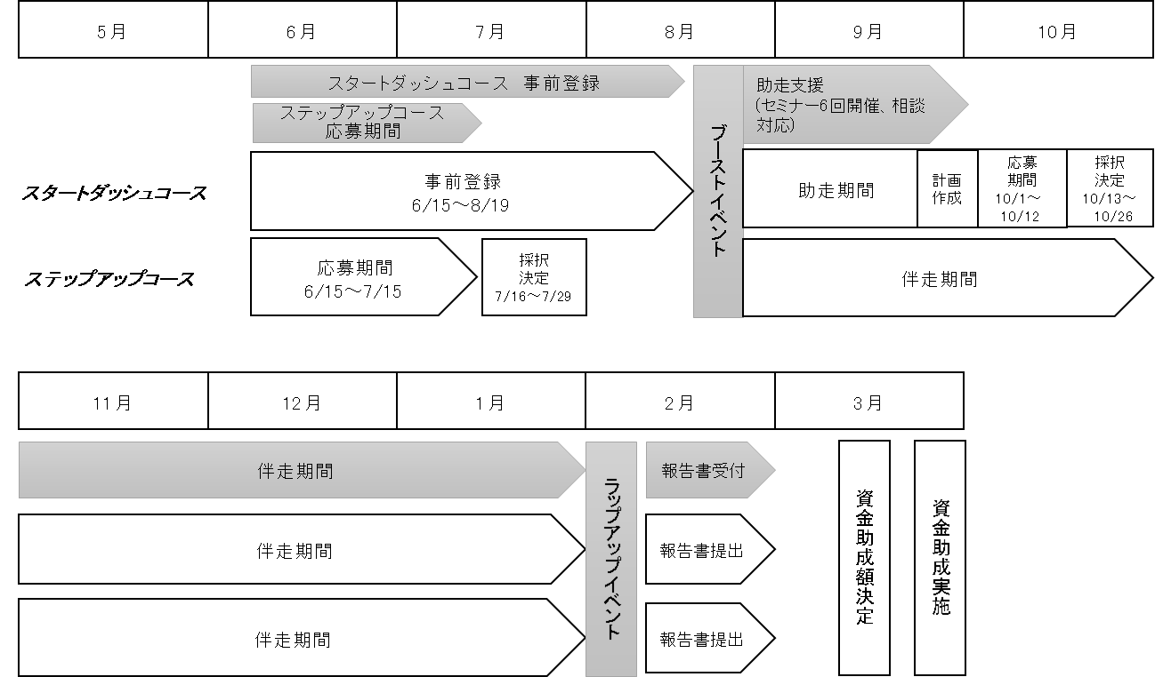

スタートダッシュコースの事前登録
スタートダッシュコースに応募しようとする方は、6月15日(月)〜8月19日(水)の間に事前登録をしてください。登録の方法は、下記の「3.応募と選考について」に記載してあるステップアップコースの応募フォーム・応募用紙の一部を兼用します。
（応募状況によっては、登録期間が延長される場合があります。）

ステップアップコースの応募
ステップアップコースに応募しようとする方は、6月15日(月)〜7月15日(水)の間に下記の「3.応募と選考について」に記載してある方法で応募してください。

ブーストイベント
ステップアップコースの採択者とスタートダッシュコース事前登録者および支援者や協力者、一般参加者が集うブーストイベントを8月22日（土）午後に開催します。ステップアップコースの採択者とスタートダッシュコース事前登録者は原則参加をお願いします。

助走支援
ブーストイベント後、スタートダッシュコースの応募期間の間にセミナーを6回開催します。スタートダッシュコースへの応募は、セミナーに2回以上参加することが条件となります。ステップアップコースの採択者や、スモスタ！に応募しない方も受講可能です。

スタートダッシュコースの応募
スタートダッシュコースに応募しようとする方は、10月1日(木)〜10月12日(月)の間に、後日、事前登録者に通知される方法で応募してください。

伴走支援
どちらのコースも、伴走期間に事務局との面談を経て、支援計画を作成し、それに沿って、支援者とのマッチングや経費支援等の伴走支援を実施しながら、それぞれのプロジェクトを進めていきます。

ラップアップイベント
どちらのコースの採択者も2月13日（土）の午後に予定しているラップアップイベントに参加し、プロジェクトの成果を発表していただきます。

報告書の提出と資金支援
2月末日までに、後日採択者に通知する書式で成果報告書を提出していただきます。成果報告書の提出、スモスタ！のイベントやセミナーへの参加、プロジェクトの進捗等の状況等から採択者ごとに次年度以降プロジェクトに関し自由に使用できる資金の助成額が決定され、3月末に助成されます。

イベントやセミナーの開催は、会場でのマスク着用、手の消毒の徹底、席の間隔の確保、空気の入れ替えなど、新型コロナウイルス感染症の対策を講じ、参加者にもご協力をお願いいたします。また、状況によりオンライン開催等に変更する場合があります。ご了承ください。

- 応募と選考について
（１）応募受付期間
コースごとに期間と条件が異なります。
【スタートダッシュコース】 10月 1日（木）～10月12日（月）必着
【ステップアップコース】 6月15日（月）～7月15日（水）必着
（２）説明会
事業概要や募集にあたっての注意事項をお知らせする動画による説明をオンラインにて配信します。
併せて、会場での開催も予定しております。
【オンライン説明会】

配信期間 6月15日（月）～7月15日（水）
スモスタ！2020 ホームページ URL http://sumosta.jp
【説明会日程・会場】
日時 6月27日（土） 13：30～16：00

会場 郡山市中央公民館 第３・４講義室
郡山市麓山一丁目８-４ （電話番号：024-934-1212）
参加申込用URL https://forms.gle/5KBUFX548zzEJEe79

（３）応募の相談
応募のお問い合わせ、ご相談、説明会申込みは随時受け付けております。

下記いずれかの方法によりご応募ください。
電 話 090-2977-3208 (平日9:00〜17:00)
ホームページのお問い合わせフォーム http://sumosta.jp
メール info@sumosta.jp
※ 事務局には担当者が常駐しておりませんので、直接お越しになる場合は事前予約が必要です。

（４）応募方法
下記いずれかの方法によりご応募ください。
※ 直接持参等による応募は受け付けておりません。

- ホームページからの応募

下記のURLから応募フォームに必要事項を入力し、送信してください。
右記の QR コードからも応募フォームにアクセス可能です。
http://sumosta.jp

- メールによる応募
ホームページより応募用紙をダウンロードし、必要事項を入力の上、下記のアドレスにお送りください。

- 郵送による応募
ホームページより応募用紙をダウンロードし、必要事項を入力の上、下記の宛先まで郵送ください。なお、応募用紙は(2)に記載の説明会会場でもお配りいたします。

- FAX による応募
ホームページより応募用紙をダウンロードし、必要事項を入力の上、下記までお送りください。なお、応募用紙は(2)に記載の説明会会場でもお配りいたします。
※FAXでご応募の場合、文字が潰れる等の影響で応募書類を十分に読み取れなくなる可能性があります。お急ぎの場合を除いては、①②③の方法も併用する等の対策を推奨いたします。

【応募用メールアドレス】
info@sumosta.jp
【応募用紙郵送先】
〒963-8023 福島県郡山市緑町9−12 co-ba koriyama 内
「スモスタ！支援プラットフォーム」事務局宛
【応募用紙FAX先】
FAX 024-553-4013（FAX専用番号です）

（４）応募にあたっての注意事項
応募をご検討の方は、先出のオンライン説明会の視聴または説明会への参加やメール・電話での事前相談を強くおすすめいたします（必須ではありません）。
※応募用紙は余裕をもってご郵送ください。遅配等により締め切りに間に合わなかった場合の責任は負いかねます。
※応募用紙の返却はいたしませんので、コピー等の控えを必ず保管ください。
※応募受領後、1週間以内に事務局よりご登録いただいたメールアドレスまたは電話番号に受領を通知します。万が一通知がない場合には、お手数ですが事務局までお問合せください。
（５）選考について
- 選考方法
選考委員会を設置し、書面での選考を行います。なお、選考にあたり応募内容の確認を目的に電話ヒアリング、訪問ヒアリング等を実施する場合がございますので、ご協力をお願いします。

- 選考基準
下記の3点を中心に、総合的に評価します。
- 取り組む内容の公益性
解決したい地域課題や、つくりたい地域のイメージが妥当であり、公益性があるか
- 実施主体者の特性
実施体制の強みや取り組む上での課題などを客観的に把握しているか
- 課題解決手法の先進性・モデル性・実験性
プロジェクトの内容、手法などに先進性やモデル性（横展開の可能性）があるか、または、地域や対象を限定しニーズや効果を検証する、先進的な社会実験としての取組であるか

- 選考結果の通知
選考結果は、採否によらず次の日程までに書面をもって通知いたします。また、採択プロジェクトは応募者の氏名や所属も含めホームページ等にて公開いたします。
【スタートダッシュコース】 10月下旬
【ステップアップコース】 7月下旬

お問い合わせ・応募用紙提出先
〒963-8023 福島県郡山市緑町9−12 co-ba koriyama 内
「スモスタ！プラットフォーム」事務局
電話 090-2977-3208(平日9:00〜17:00) / FAX 024-553-4013
メールアドレス info@sumosta.jp
ホームページ http://sumosuta.jp

「スモスタ！inこおりやま広域圏」は、令和2年度「郡山市スモールスタート支援プラットフォーム構築事業」
を一般社団法人オープンデータラボが受託し実施しています。

